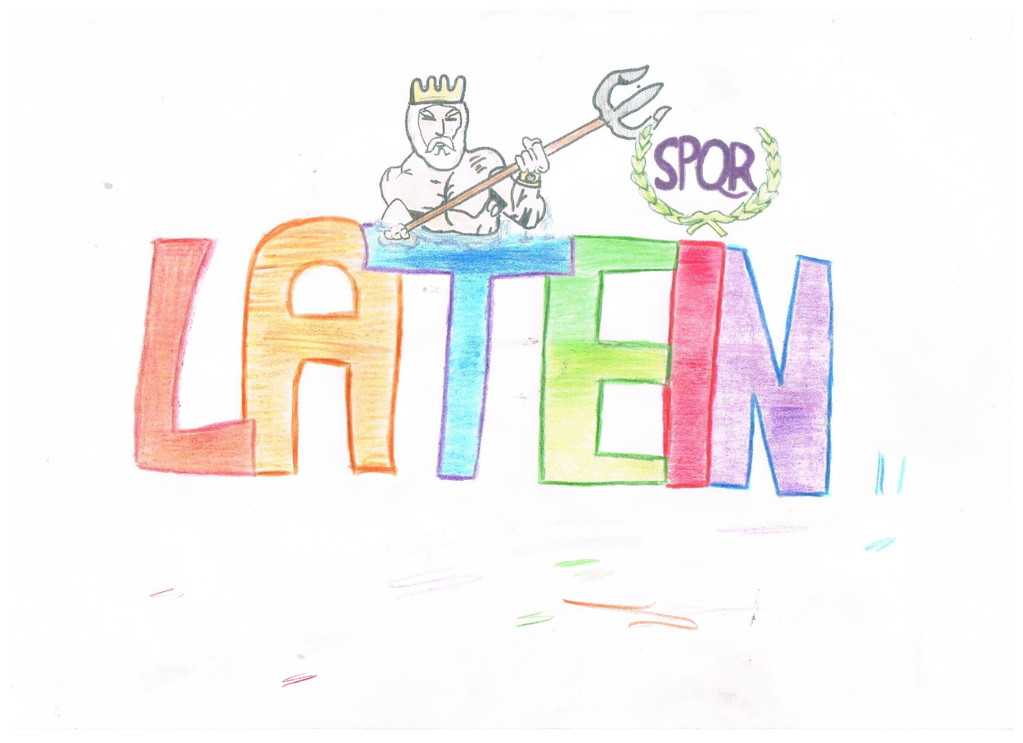

**Expelliarmus**

**Lumos**



**Latein**

**bei**

**Harry**

**Potter**

**Exspecto patronum**

**Stupor**

**Crucio**

**Finale**

**Defensive**

**Offensive**

**Victoria Georgsmarienhütte**

**Fortuna Düsseldorf**

**Latein in der**

**Werbung**











**Etwas Latein kannst Du auch schon – schau doch mal da oben! Noch mehr Beispiele findest du am Latein-Infostand.**

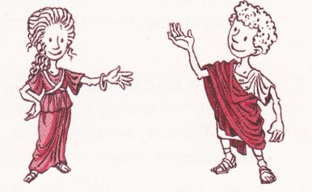

**Wir zwei sind Quintus und Flavia. Uns lernst du im Latein-Unterricht kennen. Ein bisschen erzählen wir Dir hier schon:**

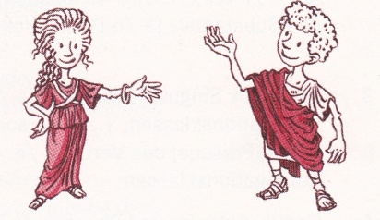

„ Salvete cari pueri puellaeque carae!“

„Mensch, Quintus. Die Kinder lernen doch mit uns erst Latein. Hier sollten wir besser noch auf Deutsch reden, also: Hallo liebe Jungen und Mädchen!“

„ Res ita est, ut dixisti – ich meine: Du hast Recht. Hallo, wir begleiten euch ein Stück durch das Lateinbuch.“

„Wir haben schon viele spannende Abenteuer erlebt, von denen wir euch dort erzählen.“

„ Weißt du noch, als dein Vater zum Statthalter in Kreta ernannt wurde und ihr auf dem Weg dorthin von Piraten überfallen und … ach nein, das verrate ich lieber noch nicht.“

„Genau Quintus, das sollen die Schüler und Schülerinnen selbst lesen. Und natürlich auch all das, was wir ihnen über das Leben damals im alten Rom erzählen.“

„ Auf jeden Fall, ich freu mich schon darauf, die neuen Schüler und Schülerinnen kennen zu lernen.

„Ich auch, also bis dann – valete, ach, ich meine natürlich: Tschüss!“